Отчет по программированию

студента группы КТ-31-24

Киселева М.А.

Вариант 14

Лабораторная работа 8.3. Масивы

1. Уловные задачи

Для 9 кандидатов в мэры имеются еженедельные данные об их рейтинге. Рейтинговые опросы проводились в течение двух месяцев. Определить кандидатов, занимающих первые три места.

1. Блок-схема

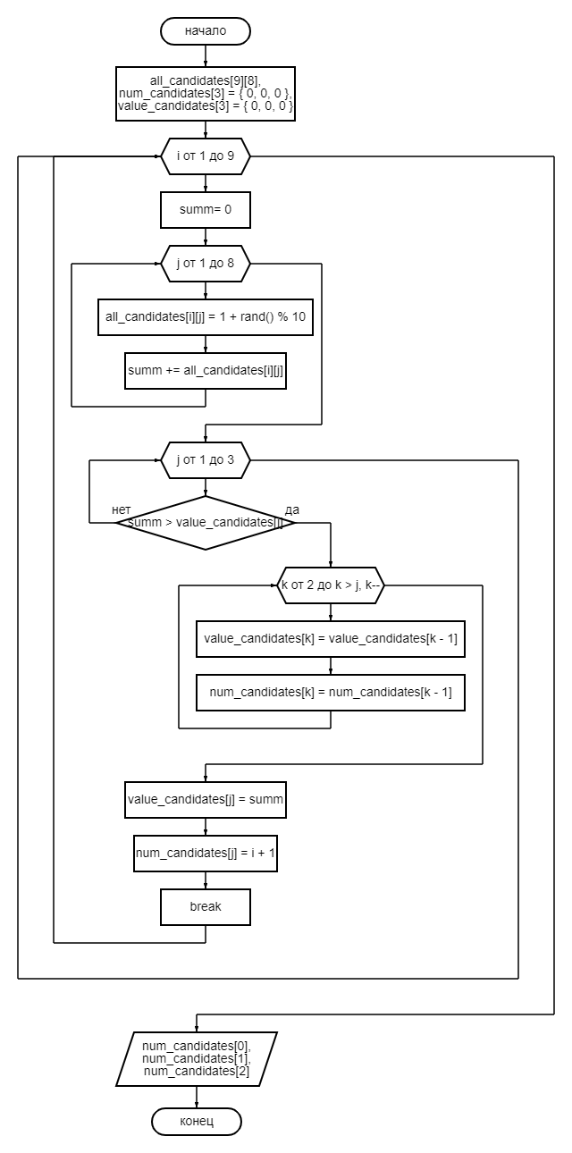

1. Программа

#include <iostream>

using namespace std;

int main() {

setlocale(LC_ALL, "Russian");

srand(time(0));

int all_candidates[9][8];

int num_candidates[3] = { 0, 0, 0 };

int value_candidates[3] = { 0, 0, 0 };

for (int i = 0; i < 9; i++) {

int summ = 0;

cout << i + 1 << ": ";

for (int j = 0; j < 8; j++) {

all_candidates[i][j] = 1 + rand() % 10;

summ += all_candidates[i][j];

cout << all_candidates[i][j] << ' ';

}

cout << "| Рейтинг: " << summ << endl;

for (int j = 0; j < 3; j++) {

if (summ > value_candidates[j]) {

for (int k = 2; k > j; k--) {

value_candidates[k] = value_candidates[k - 1];

num_candidates[k] = num_candidates[k - 1];

}

value_candidates[j] = summ;

num_candidates[j] = i + 1;

break;

}

}

}

cout << "Первое место: " << num_candidates[0] << endl;

cout << "Второе место: " << num_candidates[1] << endl;

cout << "Третье место: " << num_candidates[2] << endl;

return 0;

}

